Semaine du 15/05/2023 3A 3B

1. Correction du TP DS acide chlorhydrique + fer

2. Leçon Chp X sur le son
Chapitre X : Les signaux sonores : fréquence et utilisation
I. Enregistrement et analyse d'un signal sonore
Un signal sonore est transformé en signal électrique par un microphone. Il utilise le même principe que l'alternateur.
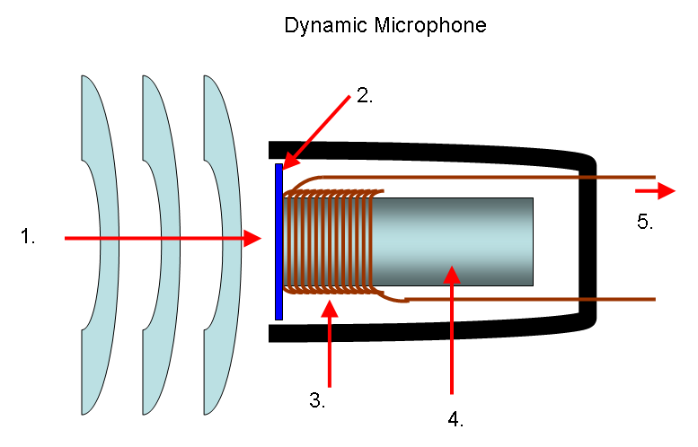
1.Onde sonore
2.Membrane
3.Bobine mobile
4.Aimant
5.Signal électrique
Pour l'étudier, on peut utiliser un logiciel comme audacity.
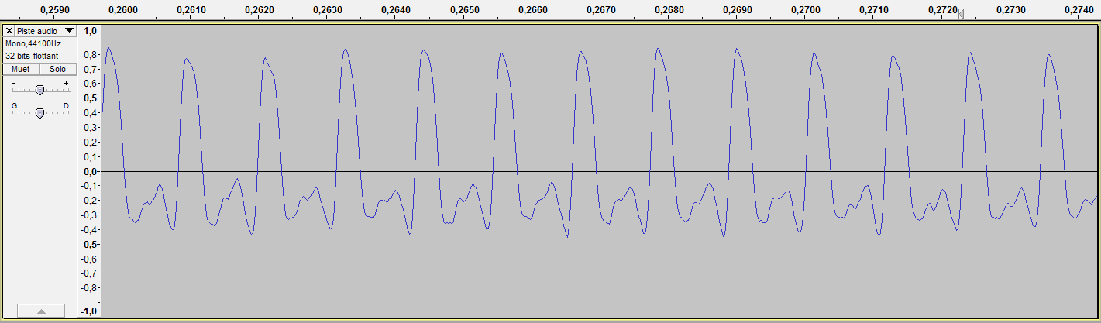
On peut caractériser un signal sonore par sa fréquence f en Hertz (Hz). Elle correspond au nombre de motif élémentaire par seconde.
La durée d'un motif s'appelle la période.
f : fréquence en Hertz (Hz)
T : période en seconde (s)
Un son blanc ou un bruit n'a pas de motif élémentaire.
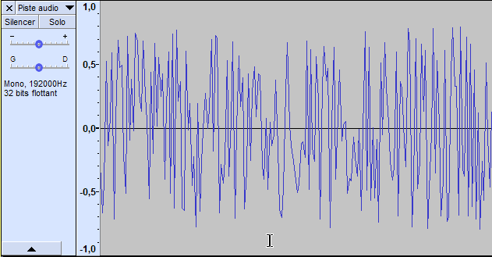
Un son pur a un signal éléctrique en forme de sinusoïde.
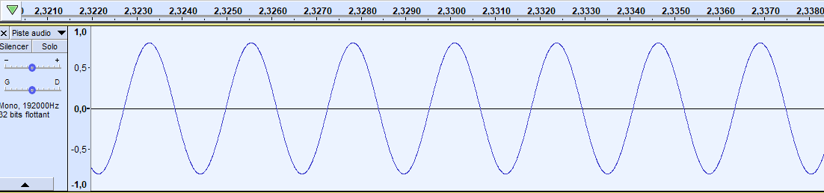
Les ultrasons ont des fréquences supérieures à 20 000Hz.
Les infrasons ont des fréquences inférieures à 20Hz
Un milieu matériel (solide, liquide, gaz) est nécessaire à la propagation d’un son.
La vitesse du son est de 340m/s dans l’air.
II. Utilisation des signaux sonores
Ecographie
Aide au stationnement
Une chaîne de transmission modélise le transfert de l'information en faisant apparaître les types de signaux utilisés et les convertisseurs.

